上海市江宁学校2016年度社会责任报告

第一部分 公开陈述

上海市江宁学校长期注重履行社会责任，践行对社会的庄严承诺。学校坚信：社会责任是创建文明单位应尽的责任，是立校之本，是打造优质教育品牌的核心使命，是办人民满意教育的核心所在。
江宁学校校长吴庆琳向社会和单位内部报告上海市江宁学校履行社会责任开展的工作和取得的成果，暨上海市江宁学校2016年度通过建立健全各项机制，强化责任意识，围绕教工责任、育人责任、文化责任、诚信责任、公共责任、生态责任等六方面所履行的社会职责的情况。
本报告的编写依据上海市事业类文明单位社会责任报告编写的相关要求和标准。报告涉及的相关内容、数据依据的是2016年上海市江宁学校的基本情况，部分信息如学生人数、班级数、教职员工数由于学年的变化略有差异。江宁学校按照上海市文明单位社会责任六个方面的要求提供全面、真实的创建情况，不涉及其他单位和组织，也无部门工作遗漏。
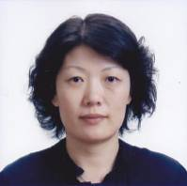
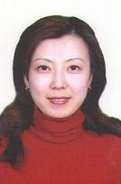

书记：李倩 校长：吴庆琳

第二部分 单位概况

一、规模性质
上海市江宁学校前身为江宁路小学，创建于1933年。学校是一所公办九年一贯制学校。学校现有在编教职工153人，教学班44个（小学34个、中学12个），学生1，700余名。
学校占地面积为19，296M²，建筑面积14，944 M²，绿化面积达4，447M²，体育活动设施场地7，113M²。学校教学设施完善，为学生的发展提供了良好的条件。
学校树立了“不一定第一，但绝对唯一”的办学思想。学校坚持依法治校，以德立校，民主、开放、科学地管理学校。在近八十年办学过程中，曾经涌现出两位全国优秀教师、一位全国优秀教育工作者和四届、三位上海市劳模等优秀教师，他们在不同的时代背景下，先后为教育改革、学校发展和学生的成长做出不同的贡献。目前，学校已形成了“务实、创新、健康、向上”的校风；“格高、业精、严谨、求新”的教风，“乐学、好学、活学、博学”的学风，全体教师正为继续办好上海市新优质学校而努力奋斗。

二、所属类别
社会公益服务一类的事业单位

三、组织机构
党支部校长室
工
会
会
校
办
办
教
导
处
德
育
室
人
事
室
总
务
处
师
训
室
科
研
室
第三部分 报告内容

一、教工责任
（一）教工教育
1、贯彻落实党的十八大精神，深化中国梦宣传教育，倡导并践行社会主义核心价值体系。学校掀起了“贯彻落实十八大精神、深化中国梦宣传教育、倡导并践行社会主义核心价值体系”的热潮。学校党支部联系实际、创新形式、拓展载体，开展了一系列“十八大”主题教育活动，并将之与“十三五”校本培训结合起来。丰富多彩的学习方式、精彩纷呈的学习内容、热情洋溢的讨论交流，使老师们准确地把握党的十八大精神实质和丰富内涵，并强化了全体教师的使命感和责任感。“日出东方——上海市纪念中国共产党成立95周年”大型主题展览、“复兴之路”上海展，正在上海展览中心展出。27日下午，上海市江宁学校全体党员、团员及青年教师一起参观了展览。
老师们首先来到“日出东方——上海市纪念中国共产党成立95周年”大型主题展览。此次展览共分七个版块，展出了上海各个发展时期的实物、图片、视频500余件，通过呈现中国共产党在上海创建的历史，以及在党的领导下上海在革命、建设、改革各个阶段的发展和成就，着重反映上海是中国工人阶级的发祥地、中国共产党的诞生地、中国改革开放的前沿阵地。随后，教师们来到“复兴之路”上海展。168块展板、512张图片，系统回顾了1840年鸦片战争以来一百多年间，陷入半殖民地半封建社会深渊的中国各阶层人民，在屈辱和苦难中奋起抗争，为实现民族复兴进行的种种探索，特别是中国共产党领导各族人民争取民族独立人民解放、国家富强人民幸福的光辉历程。参观时，老师们不时驻足端详，不少人还用手机定格这一幕幕历史记忆。一张张图片、一段段影像，一件件实物，都让老师们身临其境、感同身受。
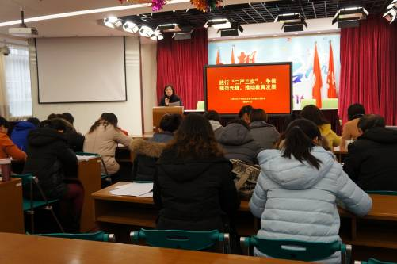

2、贯彻落实教育部《中小学教师职业道德规范》，有本校教师职业规范和师德考核制度。“师以德为先，德张则师范显。”2015年以来，江宁学校先后以“Y行动”、“歌声与微笑”等师德建设项目为载体，开展了“志愿者服务队”、“青年教师成长礼”等一系列丰富多彩的主题教育活动，极大丰富了教师师德内涵、增进教师对教育的理解。每年的教师节，学校还举行弘扬师德表彰会，在会上对先进教师加以表彰，弘扬先进，树立榜样。
为进一步加强教师师德建设，促进青年教师专业成长，2016年10月20日下午，“寓爱于真 我心飞扬”江宁学校青年教师TED演讲比赛在总部智慧湾举行，普陀区教育党工委宣传科科长刘峻、江宁学校吴庆琳校长、党支部书记李倩书记、匡华伟副校长出席此次活动。经过全体参与、小组初赛阶段，最终罗敏依、陈黛梦、潘沁悦和孟千山四位老师进入决赛。四位教师紧紧围绕主题，以充实的内容、真挚的情感、生动形象的语言，讲述了自己对教师工作的感悟，以爱为出发点、以责任为根本，以所想所得为成长，从不同角度展示我校青年教师风采。演讲赛上，刘科长对我校青年教师寄语，希望青年教师能够通过此次TED演讲“挖亮点、讲案例、话成长——从职初看成长、从专业看成长、从团队看成长”。最后，李书记对此次活动进行点评，进一步明确活动举办初衷：通过剖析自身教育教学案例，促进青年教师自身理性思考，更希望青年教师把握好职初关键期，在江宁大团队中快速成长。
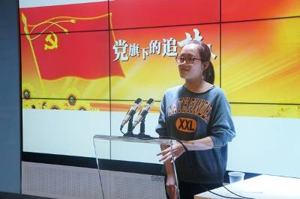

3、干部中心组学习、教职工学习和主题教育活动常态化。学校注重各类主题教育活动的开展，并有针对性地安排了各级各类的学习活动。中心组带头，全体教职员工跟上，整个学校营造出一种浓浓的学习氛围。在这一年的时间里，学校组织大家学习了《习近平在中央党校2012年秋季学期开学典礼上的讲话》、《解决“四风”问题，对作风之弊来次大扫除》等当前党和国家的重要理论、路线、方针、政策的文件精神学习，也针对当前教育教学方面的热点内容或问题，集中学习了《基于课程标准的教学与评价》、《区基于课标教学与评价的实施意见》、《自媒体——教育能见度》等资料，多元化的学习让大家觉得获益匪浅。
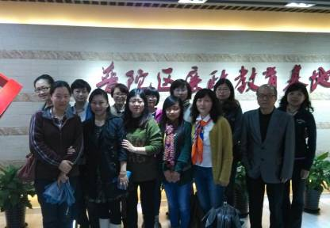
（二）权益保护
1、教工录用程序规范、透明，签订聘用合同。认真贯彻校长负责制，校长对学校的教育教学和行政管理工作全面负责。对于学校重大问题，校长积极、主动征求意见，召开教职工代表大会，坚持走群众路线，按照议事程序，在充分发扬民主基础上进行决策，保证决策的民主化、科学化。
学校进一步完善内部人事制度管理，岗位设置职责明确。本着“人尽其才，择优聘任”的原则，学校向全体教职工公布编制总数及岗位设置，公布各种岗位的岗位说明书。实行全员聘用合同制，加强与教师的沟通、激励与疏导，尊重教师的发展，发挥他们的潜能。让教师们带着满足感及愉悦的心情投入到新学年教学工作中去，很大程度激发了教师的工作积极性，提供了良好的教学保障。
学校招聘计划公开，向社会公布信息，安排面试、试教、参加市区进编考试、完成外调政审等。整个招聘过程符合上级要求，程序规范，过程透明。使学校教师队伍不断完善，教师结构也更趋合理化。

2、实行教工疗休养与健康定期检查制度，落实相关社会保障。“群众利益无小事”，学校以各种方式了解教职工最关心、最直接、最现实的利益需求，切实解决好他们的后顾之忧。工会重视关心教工身心健康，认真落实区教育工会组织的教工体检及女教工专项体检工作，每年按时为教工做好在职职工门急诊保险、住院补充医疗保险、意外保险，女职工团体互助医疗保险、特种重病保险、在职住院保险，并认真仔细及时地做好理赔与新进单位人员的续保工作；按时做好夏送清凉、冬送温暖慰问；教职工遇有婚丧产假，工会组织人员前去慰问，把学校的关心送到每个教职工的心坎上。真挚的关怀为广大教职工解除了后顾之忧，使其得以全身心地投入到教育教学活动中，以主人翁态度积极投身教育教学，为学校发展作贡献。学校不仅关心教职工的身体，更关注其思想，因为身心健康是教育者的首要条件。学校以读书活动为载体，敦促教职工夯实底蕴，提升素养。

3、注重教工培训,提供各类人员的学习提升途径。为进一步加强教师队伍管理，把好入口关，努力打造一支结构合理、思想品德和业务素质优良并相对稳定的优质教师队伍，学校积极吸引综合素质高的教师充实我校的教师队伍。学校组织新引进教师参加区、校的相关师资培训，明确学校各项规章制度，尽快融入学校氛围，与其他教师一起为学校发展共同出力。
学校以“全面发展，减负增效，以学生发展为本”的办学思想为指导，建立健全“教师专业发展管理工作体系”，将教师专业发展工作纳入学校组织职责范围，明确各级组织分工，细化工作标准与工作程序，加强了教师专业发展的过程管理和目标管理，有序推动教师专业化发展工作的深入开展。

学校教师专业发展管理工作机构设置分工图
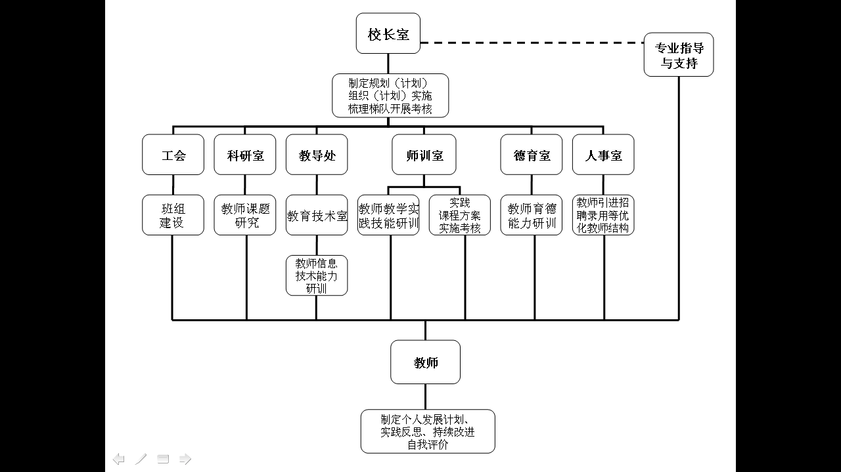
学校进一步完善了教师队伍结构，教师队伍结构日趋合理。我校进入第四轮教师专业发展指导团队、实践团队25人（其中工作室领衔人4人，高级指导教师8人，教育教学能手9人，教坛新秀4人）各类带教学员16人（其中，拔尖教师工作坊学员1人，特级教师工作室学员2人，学科带头人工作室学员3人，高级指导教师带教10人）。通过两年的实践和教师自身的努力，2位第三轮高级指导教师中被评为区学科带头人；3位区教育教学能手教师被评为区高级指导教师。（以上数据为2016年10月最新数据）
为加强学校教师专业发展工作的有序、有效开展，建立促进教师专业成长的良好环境，学校形成和完善了管理、培养（训）、激（奖）励和聘用等四类，包括《教师专业发展自评制度》、《教师聘用制度》、《教育教学常规管理制度》等十种制度。具体如下表所示：
制度名称一览表
性 质 | 种 类
管理 | 教育、教学常规管理制度、师德建设制度、专业发展梯队制度、资源共享与平台建设制度等
培养（训） | 教师培训（养）制度、优秀教师评选、展示、示范、宣传制度、教师专业发展实践项目制度、教师专业发展自评制度等
激（奖）励 | 教师奖励及经费保障制度
聘用 | 教师考核、聘用制度

4、畅通教工权益诉求和维权的渠道，保护教工合法权益。学校领导求真务实，深入教研组、年级组，积极主动为师生服务，定期听取师生意见，畅通教职工的权益诉求和维权的渠道，在岗位设置、师生午餐、绩效考核、招生、毕业等工作上，规范程序，公开透明，保护师生的合法权益。积极开展教职工向学校提合理化建议活动，尽力改善了午餐质量，添置绿色植物改善教师办公环境，营造温馨的工作氛围。关心教工身体健康，组织各类文体活动；坚持寒暑假家访、生病探望、困难慰问等工作。校长、书记结对困难党员，党员教工结对困难家庭学生。教工们关注学校发展，通过教代会、教研组、年级组会议等渠道发表意见和建议，积极参加学校组织的运动会、文艺展演等活动，营造和谐圆融的团队文化。

（三）安全保护
1、安全管理落实到位，安全宣传教育常态化。学校不断修订和完善各项安全管理制度，为了让安全文明校园创建工作落到实处。学校先后制定和完善了应急反应、信息传递、安全保卫、责任追究制度等一系列日常安全管理规章制度；制订了体育活动、卫生安全、食品卫生安全等应急预案。严格落实门卫制度，规范门卫日常管理。抓好校园报警点的建设，重点区域安装了红外线报警装置。警卫室、校长室安装了“110”应急报警装置。学校还制定了“教职工校园安全责任书”，形成学校安全工作管理网络，各类突发事件反应处置及时到位到人，做到层层有人抓，事事有人管。2016年，学校对门卫人防技防、监控设施等做了进一步改建和制度推进，又强化了教师护导、学生值周、行为规范督导制度的功能，在实行层级管理中，切实落实责任追究制度。
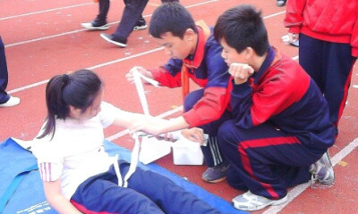

2、建立和完善学校突发事件工作预案及处置规程，落实各类突发事件快速反应机制。学校制定了《大型集体活动安全事故处置预案》等各类预案。每周结合早操组织学生进行紧急疏散演习，每学期进行一次专题性的逃生演习。学校做到物防、技防、人防三防齐上。全体教师通读预案，熟悉操作程序，确保遇到情况时，能采取正确、有效的措施。

3、加强对校园国防教育、网络安全、对外文化交流活动和大型活动的管理，确保校园安全。学校积极倡导“安全工作，人人有责”，安全工作不仅仅是校领导或某几个人的事，无论是教师还是学生，都应强化意识、主动落实。学校召开全校教师会议和学校行政会议及相关安全责任人或管理人会议，传达文件，统一思想，使每个人都认识到安全工作的重要性和必要性。同时，全面动员、部署，广泛发动教职工积极参与，明确职责，切实做好自查整改工作。在统一思想的基础上，全面发动、大力宣传安全整治工作，并以此为契机，加大建设的力度，利用国旗下讲话、晨会、班会、壁报和节假日告家长书等一切机会与场合加大对学生的安全教育与自我保护意识的教育。为保护校园网络系统的安全，学校充分发挥网站的资源优势，更好地为教育教学服务；为保证校园网络的正常运行和网络用户的使用权益，学校成立信息组，加强网络管理和监督维护工作，并制定了《网络安全管理制度》，《教师文明上网制度》、《网络审核制度》等一系列网络安全制度。

4、配合相关单位，共同维护良好的校园周边秩序。学校积极配合长寿街道、派出所等相关单位，共同维护校园周边的良好秩序。学校邀请校外法制辅导员向大家进行消防、交通安全讲座，在升旗仪式上进行有针对性的法制与安全教育；同时还组织学生到消防队实地参观，观看消防员的表演，让学生了解了防火和火场自救的基本方法，并进行了现场灭火示范。
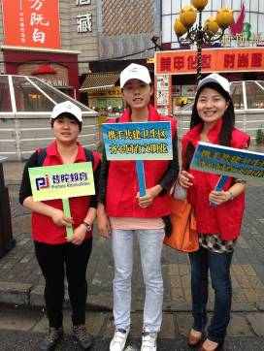
2016年4月初，上海市交通大整治拉开序幕，我校附近陕西北路是普陀区重点整治的19条道路之一。我们充分利用校会、班会、江宁时空公众微信号等各类宣传平台向全体家长、学生进行交通安全知识宣传。同时向每位家长发放“小手牵大手，文明出行我先行”的承诺书，承诺遵守交通法规，文明安全出行，以实际行动支持参与上海市交通大整治活动。校门口的宜昌路是一条双向全路段禁停路段，我们也考虑到家长接送学生存在实际困难，因此由校长室出面牵线，和交警队多次协商，争取到在早上上学和下午放学时间段内的2小时合法停车时间，为所有家长解决实际困难，同时又有效缓解学校门口宜昌路的拥堵问题。日常教育教学工作中，校针对校门口道路的交通安全，安排好总护导老师，与学校所属警署、交通协管员共同维护学校周边道路的路口上交通安全，排除不安全交通隐患，确保学生的生命安全。每当学校有重大活动，如学生春秋游，学校都能及时和交警部门联系，得到他们对学校活动的安全保障。如学校周边环境不好时，社区民警及时为我们排忧解难。根据季节的不同，学校对交通安全、饮食卫生等有关安全情况进行重点教育检查，做到防患于未然。
2016年上半年学校没有发生安全事故和一般设备事故，成为名符其实的上海市安全文明校园。

二、育人责任
（一）教育教学
1、以“为了每一个学生的终身发展”为核心理念，不断提升办学水平、教学质量和社会效益，彰显特色。学校不断发挥 “学业质量绿色指标”对教育教学改革的导向功能，不断提升校长课程领导力，学校组织教师积极参与“学业质量绿色指标”的学习，通过听报告、教学工作会议、教研活动讨论、结合 “学业质量绿色指标”学校报告分析等形式，帮助教师不断深入了解 “指标”内涵，提升教师专业水平。
同时，坚决贯彻“学业质量绿色指标” 评价改革的精神，深入推进课堂教学改革。聚焦提高学生思维品质和课堂学习效能，开展长期行动研究，推动教师改进教学行为。全面推行小学低年级“零起点”教学、小学阶段等第制评价和提高学生作业质量等举措、关注中小衔接、关注中考改革。在此过程中，促使各教研组不段地总结教与学的经验，形成校本实践机制等。

2、办学目标、管理制度及教学质量等符合人才培育的需求。学校不断推进和落实实施基于课程标准的教学和改革评价，改革课堂教学，提高课堂效能，落实义务教育阶段学校“减负增效、提高质量”的要求。
教导处根据教学要求，对教学五环节的具体落实情况加强落实反馈，形成了较完善的教学质量保障体系；在抓质量的同时，保证严格实行国家规定的课程计划，重视减轻学生过重的学业负担，平时还通过学生问卷、家长问卷座谈会等各种形式加强监控及反馈，使管理制度符合当今人才培养要求。

- 重视学生人文素养和创新能力培养。今年，我校六、七年级的拓展课“菜单”中有一门名为“飞行着的千足百喙”的课程。5月13日下午，同学们迎来了第一次体验课。首先，同学们在朱沁老师的带领下，来到了“缤纷生命”展区。这可不是单纯的参观哦，因为，同学们会拿到一份“绿螺欢乐多”学习单——鸟类的喙形与它们的食性有关吗？在这里，同学们以小组合作学习的方式，观察鸟类喙形和食性的标本和资料，在了解鸟类不同的喙形以后，还要与伙伴讨论不同的喙与食性相适应的特点，通过观察学习和讨论，同学们感受到鸟类不同的喙是与它们不同的食性相适应的，体验到生物适应环境的重要性。接着，大家来到了B2层的“探索中心”。在自然博物馆老师的指导下，完成“小小博物家”体验课程的学习。这里有11门课程，此次，同学们体验的是“猫头鹰的食丸”和“羽众不同”2门课程。通过学习讨论，同学们掌握了猫头鹰的相关知识，解剖了猫头鹰的食丸，深入了解鸟类的食性，对鸟类的羽毛也有了不同的了解。

（二）思想道德
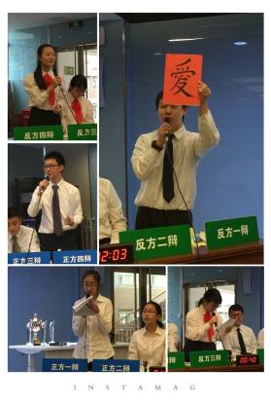
1、加强未成年人思想道德建设，树立正确的世界观、人生观和价值观。学校以社会主义核心价值观教育为主线，深入开展“学生人格成长教育工程”，凸显学校德育品牌，加强德育课程建设，加强德育师资建设，促进学生健康发展。2016年学校以新一轮行规校评比、校少代会等为抓手，倡导“爱国、敬业、诚信、友善”价值观，用好“好习惯伴成长”校行规读本，在课堂中、活动中落实“三观”教育；以“闪亮之星”以及优秀队员队长评选、红理会改选等为契机，切实发挥学生乐观进取的积极性和自主管理的作用；通过科技节、艺术节、体育节以及“元宵”、“清明”、“端午”等传统文化活动的开展，家风家训征集、孝亲敬老征文、核心价值观童谣创作、“翰墨飘香，丹青溢彩”书画作品联展等活动，促进传承中华传统文化教育。

2、形成党政工团齐抓共管的思想道德建设工作机制。学校明晰“人人都是德育工作者”，建立健全了一系列德育管理机制，在高效管理的过程中，形成市级德育名师后备、区级德育骨干、区级学科中心组人员、校级教育教学能手等多个层面，多向发展的德育队伍。我们主要通过师德建设品牌项目，将学生思想道德建设、师德教育活动与文化特色活动结合起来。学校将《中小学生守则》内容落实到《行为规范管理条例》中，并进行行规教育与评比。通过法制安全、诚信廉洁、公民道德等各类主题教育活动来促进学生的行为养成和习惯培养。2016年学校接受了上海市行为规范示范校的中期评估。

3、重视学生身心健康和全面发展，做到德育工作全方位、全过程和全员性。学校以“做一个有道德的人”为主题，在学生中开展道德实践活动，通过在家庭、学校、社区开展经常性的道德实践活动，培养学生积极的人生态度、健康的心理情感、高尚的道德品质，实现“在家庭做个好孩子，在学校做个好学生，在社会做个好公民”的培养目标。为弘扬社会主义核心价值体系，弘扬民族精神，缅怀革命先烈，加强未成年人的爱国主义教育，深化“做一个有道德的人”主题活动，学校还积极组织全校学生，利用信息课和双休日登录中国文明网，参与清明期间、六一期间、国庆期间网上签名寄语活动。学校还把“童心向党”歌咏活动、“中华经典诵读”活动和童谣创作、传唱活动与校园文化、学生的课堂学习、课外活动结合起来，结合学校实际，利用班队会、德育课等时间，通过校刊、校园广播、橱窗、节日小报等形式宣传展示活动情况，真正让学生在参与的过程中滋养心灵、提高素质，引导全校学生在自觉实践和自主参与中增强道德意识、强化道德养成，践行道德规范，努力推动未成年人思想道德建设的深入发展。

三、文化责任
（一）文化品牌
1、凝练、培育学校精神，凝聚引领师生，弘扬和传承先进文化和民族文化。学校文化建设是个系统工程, 是一所学校独特的精神风貌，学校文化是联系和协调一所学校所有成员行为的纽带，是学校发展的基石，是学校未来之所在。学校文化建设是一个长期培育和积淀的过程，不可能一蹴而就。在现代学校制度下的学校文化建设，要把学校发展的内涵和学校的根本任务紧密结合，要高度重视学生的个性发展，为学生的发展创造环境，还要重视教师素质的提高，提升学校文化建设的品味。学校关注师生共同发展，加强校园网建设，校园网架起师生间亲密沟通的桥梁；心理接待室成为师生心灵的避风港；学校电视台及时、全面地传递校园信息，这一系列的文化建设，营造起温馨、健康、宽松的师生人际环境。
学校结合主题月等活动，强化文化建设。如，结合快乐节，每个班级进行“爱心义卖”活动。孩子们穿着最漂亮的服装，带上自己亲手挑选的物品，在精心布置的班级摊位前大声叫卖，为贫困地区的同伴筹集善款。由各中队小干部自己设计、制作的海报也闪亮登场，海报内容创意无限，爱心款款，吸引了无数目光。义卖活动不仅培养了队员们的综合能力，更激发了其关爱、助人的热情。
近日，在上海市江宁学校总部礼堂迎来了校艺术节系列活动之二——“琴乐诗话”专场，现场还有各班选出的观众代表，共同欣赏艺术表演。整场演出节目丰富、种类多样，由口风琴、口琴等器乐表演、散文朗诵以及音乐剧构成，可谓是精彩不断，让人应接不暇。
口风琴表演团队包含三到五年级的学生，他们既有分年级的合奏，也有三年级与五年级的跨年级合奏。多样的表演形式不仅展现出他们精湛的技术，同时表现出他们对音乐艺术的喜爱。由初中部六七年级同学组成的《演讲与口才》班在舞台上朗诵了朱自清的散文《匆匆》，深情并茂，伴着音乐，翩翩起舞。在欣赏体味中让同学们对时间有了更深刻的思考，对当下的学习生活有了更深的感悟。音乐剧表演着实让人眼前一亮，引人入胜的剧情、闪亮的服装、生动的道具、精彩的表演与激情的舞蹈音乐无不吸引着观众们的眼球，仿佛身临其境、心随声动。

2、丰富校园文化内涵，建设富有特色的校园文化品牌项目。学校继续发挥“明辉教师教育基地”的育人载体作用，发挥“明辉志愿者服务队”弘扬社会主义核心价值观的作用。利用教代会“深度会谈制”，畅通教工权益诉求和维权的渠道，营造良好的工作、学习和生活环境。积极开展文明单位献爱心活动，热心支持社会公益事业。利用校外教育资源，开展“城市 生长”等社会实践，培育学生的实践能力和创新素养。2016年1月14日，我校五至八年级部分学生前往“半岛版画馆”体验了一次综合版画的制版、绘画过程。走出半岛版画馆馆长卢治平老师亲切地接待了大家，并引导同学们参观了画展。随后，专家李文老师为大家进行了精彩的讲座。初次体验综合版画，同学们兴趣极浓，收集来的报纸、纱布、树叶、捆扎绳、蕾丝花边等都成为了同学们的制版材料，观察它们表面的机理，用心设计自己的画面。走出在版画专家李文老师及学校美术老师们的指导帮助下，同学们有模有样地体验版画的每个过程：如何制版、如何上墨、如何控制版画机、调试压力、滚压画板等。每一张版画的完成都给大家带来不同的视觉冲击，不一样的惊喜！

（二）文化载体
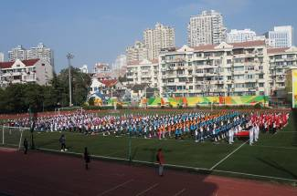
1、学校通过环境营造来凸显校园文化，推进文化育人阵地建设。在校园墙面上，醒目地彰显着学校的理念与文化。校园大厅的墙面上满是色彩斑斓的相框，每一张照片都在诉说着学校活动的精彩故事。办公室、教室里的专属宣传栏也是校园文化的窗口，每一版块都拥有各自的特点。学校坚持以“一栏一屏一网一平台”特色阵地集中彰显文化建设。学校门口的宣传栏，向每一位家长、来校嘉宾诠释着办学理念和办学追求；校门口的电子屏幕不断更新着学校各类文化活动；校园网和微信公众平台更是创新了学校宣传的途径与手段。

2、加强健康文明的网络文化建设，创新文化载体，有效利用新媒体传播先进文化。学校重视校园网建设，不断完善运作机制，更新网站内容，及时发布教育资讯，尤其重视政策性、敏感性强，老百姓关注度高的招生工作、减负措施、课程改革等。通过校园论坛、家校互动平台等途径，实现家校互动和资源共享。校长通过网上的校长邮箱、校园论坛等及时了解家长的思想动态，回复家长的来信和咨询，从而更好服务于学生和家长。学校新创办的微信公众平台，更是网络文化的新手段，由部门负责组稿，由专人负责推送，使学校的宣传效应进一步扩大。

四、诚信责任
（一）守法执法
1、积极开展社会公德、职业道德和法制宣传教育；增强师生员工自我约束和诚信守法的意识。2016年上半年，拟定学校“诚信做人”分年段要求，结合学习贯彻新的中小学生行为规范，落实到平时学习生活中的各个方面，加强评比，养成江宁好习惯，不断提升学生诚信做人的认识与实践; 结合青年教师育德能力培训活动，组织诚信教育的主题教育课及教育个案交流展示活动，既抓住良好教育契机对学生开展有效教育活动，又能促进青年教师专业水平的提升; 发挥红领巾电视台宣传功能，举办以诚信为主题的故事会、“校园你我他”实话实说等校园文化活动，使学生潜移默化受到教育，自觉培养诚信品质。
我校在招生过程中，学校坚持以下原则：坚持“依法招生”的原则，规范办学行为，依法实施义务教育阶段招生入学工作；坚持义务教育阶段公办学校招生“免试就近入学”的原则；坚持公开、公平、公正原则，及时向社会公布义务教育阶段学校招生入学工作的相关信息，加强学校和家庭、社会的相互沟通与理解。学校严格执行各项招生政策，统一工作日程，并积极向社会、学生及家长宣传相关的招生政策和规定，坚持正确的舆论导向，严肃招生纪律，规范招生行为。在具体工作中，还能做到：坚持到幼儿园为家长服务，做好信息登记工作；认真做好招生政策的宣传工作，认真做好来电来访接待工作，按政策处理好招生工作中的问题；加强了对相关工作人员的培训，使之对政策有深入的理解，更好地为家长服务。

2、依法办学，遵守招生、考试、收费、办学办班等法规和国家规定，维护师生合法权益。我们结合学校实际，广泛开展社会公德、职业道德教育工作，积极而又稳妥地推进依法治校、依法治教的进程。我们组织教师开展了“双六条禁令”以及学校师德规范及其附则的深入学习与讨论，通过师德论坛对有关师德规范的解读与要求，年级组讨论对师德规范的深入理解和内化，不断促进教师的职业道德意识和自律。此外，我校也开展法制宣传教育工作。2016年法治教育宣传月活动，通过对《《义务教育法》、《教师法》、《上海市未成年人保护法》以及《中小学校岗位安全工作指南》、《上海市中小学生生命教育指导纲要》等法律法规的学习，不断提高教职员工自我约束和诚信守法的意识，通过组织学生开展“五个一”的法制宣传教育活动，不断提高未成年人的法制意识，增进未成年人的主人翁意识和社会责任意识，自觉地用法律法规来约束自己，用法律法规来保护自己。

3、对投诉及时处理，无重大违法案件发生。学校公开了公共邮箱、接待电话，家长可来信、来电、来访以及网上信访，给学校方方面面的工作，教师的教育教学行为提出建议和看法。每学期，学校通过学生座谈会，学生问卷调查，家长会、家委会、亲子活动、家长问卷调查等形式，多角度、多渠道地了解学生、家长的心声。在学校办学、新生招生、代办费收缴、设施设备维修工程、学生评优等方面，严格按照上级部门的规定。每次收费项目必通过学校家委会的审议，操作流程规范，家长的信任度和满意度高。对于社会、媒体舆论监督及家长意见等，学校成立专门工作小组，及时进行分析、整改和反馈。学校无重大违法案件发生。

（二）社会形象
1、积极推进党务公开和校务公开。学校严格执行1+3文件精神，坚持通过各种形式进行校务、党务公开，群众的监督渠道、诉求渠道畅通；确保教代会的如期开展、内容落实，教代会代表职责明确，作用发挥，教师参政、议政的权力得到保证。2016年度通过校务行政会议、校务公开栏、全教会、年级组长会议、校园网等有效载体，对年度考核工作、职称评定、学校财产管理、教师绩效工资分配、学校基建工作、人事调动、招生工作等重要工作进行全进程、全透明的公开。党支部通过组织生活会、党务公开栏、全教会、党员微信群等定期公开党务工作，及时将党支部的工作计划、组织生活内容、专题活动、发展党员、支部推优等情况向全体教师公开，接受群众的监督。

2、建立学校信息发布制度，及时公开学校信息。学校建立多条块、多载体、多层面的信息发布渠道，切实有效地推进消息发布制度，科学有质地完善信息公开进程，进一步树立公开透明、依法治校的形象。校园网上建立了信息公开专栏，开辟了发布信息公开指南、学校概况、重大改革与决策、学校行政管理、学校党建工作、教学管理、招生工作、教研科研、学生工作、教师人事、信息公开年报等栏目，并通过“公告栏”、信息滚动，自觉接受学生、家长和社会的监督，促进学校工作朝着更规范更完善的方向迈进，并通过信息公开平台，树立良好的学校形象和社会口碑。学校还充分挖掘信息沟通渠道，通过校园电子屏即时地传递消息、通知；通过温馨EMAIL，有效告知学校相关事宜，进行温馨提示；通过校报校刊、家长学校、社区活动等平台建立起开门办学的机制。

3、对社会、媒体舆论监督及家长意见等及时应对和反馈。学校充分发挥社会舆论监督作用，主动对接家长、社会需求，有效应对各类意见和建议。校长邮箱中的家长来信、社会建议，通过校务会议、全教会、个别谈心等及时消化、解决。收到家长来电来信，表扬教师的爱生行为及时予以弘扬；个别反映问题的，也通过了解情况、教育谈心及时给家长反馈。学校每学期举行“家长开放日”活动，开展家长问卷，听取家长意见，邀请家长志愿者参加，广泛听取家长和学生对学校办学的意见和诉求。工作的及时有效，快速准确，使得学校社会形象大大提升。

五、公共责任
（一）社会贡献
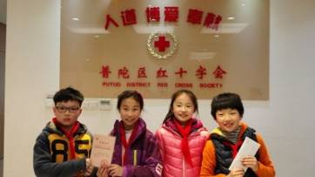
1、自觉履行公共责任，积极开展对口支援、救灾与慈善捐助活动。2016年3月10日下午，周倍萱、蒋娉婷、徐博岩、屈凇竹四位同学代表江宁学校四（3）当当中队，带着沉甸甸的3070元捐款来到普陀区红十字会青少年办公室。几天前，当当中队的同学们得知洵阳路小学二年级的余逸清同学被确诊患有“白血病”，她在与死神搏斗。大家提议要帮助她，一场温暖的爱心捐款行动在当当中队内迅速展开，10元、20元、50元、100元...... “钱不分多少、心不分彼此”，同学们纷纷拿出自己的零用钱。大家捐的善款如何送到余逸清同学手里呢？经过商量，最后决定由家委会联系红十字会采用定向捐赠的方式把捐款转交给她。这天下午，队员们带着满满的爱心来到红十字会办公室，郑重地将善款交给工作人员，工作人员蔡老师认真仔细地清点捐款，开具了一张收据，还赠送了当当中队一张爱心捐助奖状。爱心无价，真情永存，虽然同学们捐的钱不多，但暖暖的爱心，一定会为余逸清同学送去温暖，增进她击退病魔的信心，愿她能够早日回到美丽的校园，回到老师和同学们的身边！正如代表大家前往红十字会的徐博岩同学所说：这个活动让大家感受到“帮助别人是一件能让自己感到幸福与快乐的事”，队员们也从活动中感受到了“爱，无处不在”。

2、倡导自愿无偿献血，献血工作落实良好。2016年1月14中午12点半，上海市江宁学校组织教职工在上海市血液中心进行无偿献血活动，以实际行动演绎“爱的奉献”。
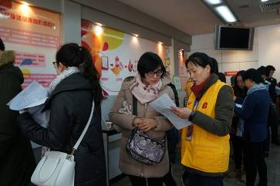
此次无偿献血活动，共有15位教师积极自愿报名，其中十二名教师参与第一批次献血。在采血现场，教师们有序进行填表、量血压、验血，最终鲍梦玲、孟千山、周梦佳、黄伟、赵佳人、顾晓莉、陶钧、周艳等八位老师献血成功。值得一提的是，这八位教师中有的老师已不是第一次无偿献血了。血是生命的源泉，爱是生命的曙光。无偿献血，是对生命的一种“健康储蓄”。无偿献血的各位老师，不仅懂得关爱他人，更表现出了勇于担当、大爱无私的精神，把无偿献血当成自己的责任，为构筑和谐江宁增添了一道亮丽的风景！

3、学校资源向社会开放，主动为社区服务。2016年1月7日，北京市小学信息科技团队一行6人来我校进行交流访问。此次来访，老师们重点参观了我校市级创新实验室——机器人创新实验室和智慧学习空间——“智慧湾”。大家对江宁学校信息化学习环境的建设给予高度评价，吴庆琳校长为大家介绍了江宁学校目前在在教育信息化方面所做的工作，我校信息科技团队也与代表团队就教育信息化的硬件、软件和信息科技教学等问题进行了深度交流。
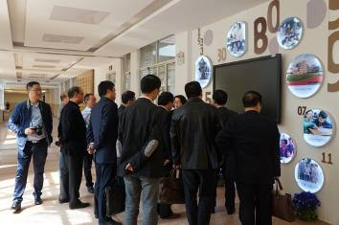
2016年3月28日下午两点，贵州省遵义市教育代表团一行14人参访上海市江宁学校，校长吴庆琳陪同代表团首先参观了江宁校园，并向其介绍江宁的发展历史及办学理念。参观结束，双方进行了座谈，区教育局范以纲出席座谈会。座谈会上，范以纲表示，自2013年7月起，普陀区开始对口帮扶贵州遵义的习水县、桐梓县和赤水市。区教育局根据对口帮扶工作要求，积极做好相关工作，突出硬件帮扶上台阶、软件帮扶提素养，尤其注重在人才培养模式、课程设置、教育管理、教学改革等方面提供帮扶，有力促进当地教育持续发展。此项工作的开展对遵义市及普陀区的教育发展均有深远意义！此次参访接待，是上海市江宁学校继15年对口帮扶贵州省遵义市朝阳小学、道真仡佬族苗族自治县大磏小学，积极承担市教委“金种子”校长来沪培训项目后，继续贯彻落实上海市对口帮扶遵义市相关精神，促进西部农村地区办学质量明显提升，逐渐缩小东西部地区教育发展差距，完成对口支援贵州教育发展任务的又一重要表现。

（二）志愿服务
1、弘扬志愿服务精神，形成志愿服务的长效机制。每年的迎新义卖活动中，同学们纷纷拿出自己的心爱物品进行爱心义卖。而在寒假里,双休日，各中队的雏鹰小队开展了各种送温暖活动：去敬老院慰问孤寡老人；参与社区清洁卫生；做禁放烟花的公益宣传；慰问消防队和南京路上的环卫工人；去红十字捐物等志愿服务活动。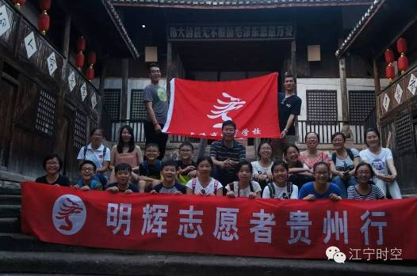

2、推进“学雷锋”活动常态化，积极参加敬老助残、便民服务等各类志愿服务活动。雷锋虽然已经离开了我们，但他的精神依然感召和影响我们一代又一代的学生。新时期的少先队员又为雷锋精神赋予了新的含义。热爱家乡，团结友爱，乐于奉献。善于思考，勇于创新。开朗乐观，争做先锋。尊老爱幼，孝敬父母。遵纪守法，诚实守信。自强不息，艰苦奋斗，关心集体都是雷锋精神的体现。在江宁学校，队员们正以常态化的活动，从身边事做起，从小事做起践行着雷锋精神。江宁学校与西藏实验学校的少先队员开展了“手拉手”活动。我校四年级的部分小朋友和西藏小朋友通过“手拉手”活动建立了联系。通过第一次书信往来，他们相互介绍家乡的风土人情、学校生活、学习情况，在同一个梦想指引下，把爱我中华的种子埋在心中，为共筑美好未来的中国梦，好好学习、天天向上。通过交流，缩短了孩子们的距离，增强对伟大祖国的认同、对中华民族的认同、对中华文化的认同，增进了我们与少数民族之间的沟通。
学雷的日子里三年级学生代表把义卖筹得的善款送去启星学校并陪启星伙伴们进行午间活动，捎去了全体江宁人的关心和问候。与此同时，全校同学按照国旗下讲话的倡议，积极行动起来：九年级的团员协助学校专用室老师、门卫师傅整理、打扫；八年级的队员们也用运动捐步数的方式献出自己的爱心。这是江宁学校用实际行动践行传承雷锋精神的“学雷传美德，领巾引‘锋‘尚”系列活动，也是江宁学子纪念雷锋同志逝世54周年的积极行动。
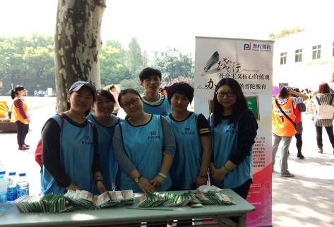

六、生态责任
（一）低碳节能
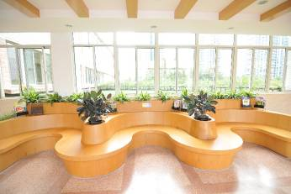
1、建设节约型校园，落实低碳节能措施。学校我校重节能节水的长远规划，因为我们知道做好节能减排的工作任重而道远，必须兢兢业业、持之以恒。我校对校园管网进行了改造，本着科学有效的投入对节能计划的实施，通过对卫生间水箱的改造、对楼道电源开关和教室日光灯的更换以及对全校空调制控系统的改造等措施，使全校的节水、节电工作卓有成效。食堂的餐厅、厨房，符合卫生标准，餐厅使用可重复使用的筷子，禁用塑料快餐盒，并专设了消毒柜。
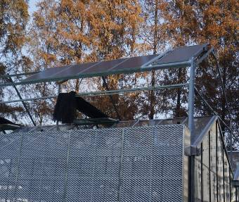
学校在大修中为了充分体现节能环保的要求，所有电能源设施采用节能光源和变频设备，教室采光照明达标率合格，课桌椅符合率达80%以上。为保证对学生饮水质量的安全，投入9万元使用复旦申花直饮水设备，既卫生又环保。学校为节能环保的深入体现，太阳能系统的安装投入28万元，使学校能源输出得到了有效节省。每学期进行一次水箱清洗，定期有专人维护和消毒。对校内卫生设施进行了改建，厕所环保冲水设施达标率达100%。

2、执行环保法规，污染物排放达标。校内设有定点垃圾分类桶，班级产生的垃圾学生自觉进行分类投放。所有的生活垃圾，每天都进行分类处理，按时统一清运，同时垃圾分类桶上设有废旧电池回收箱，回收校园内产生的废旧电池。物理、化学实验室均装有良好的排风系统，保证及时地排除实验产生的有害气体。校园下水道采用雨污分流确保污水的治理及雨水的充分利用。

（二）环保校园
1、培育师生员工环保理念与习惯养成
学校以节能减排、低碳环保理念贯穿于教育和实践中，在管理中渗透以低碳节能的校本教研和拓展实践结合，不仅做到教育宣传，同时还注重班班的绩效评比，使节能减排在校园中充分体现，同时在学校常规管理中，运用科学合理的一系列的节能措施，保证水资源的使用量平衡，节能节水方面卓有成效。
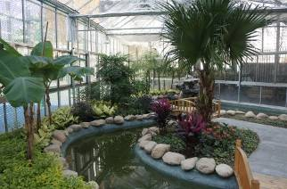
2、积极参与社区环境保护，建设绿色校园。以居住在长寿社区的学生为主带动全体，积极参加暑期创意擂台赛、科普剧展演等活动；充分发挥党支部、团支部、少先队等作用，组建“志愿者”队伍，开展校内校外的宣传、服务活动，点面结合，引导全员树立“生态”理念，立足校园、置身社区，以主人翁意识投入社区活动，争做“环保公民”。我们依托班级、校级家委会，在家长层面进行积极地宣传，引导家长树立“绿色、低碳”理念，并依托家长学校、亲子活动等载体，开展自查、探究、体验等活动，将生态文明教育辐射到家庭，在校内校外创设珍惜、爱护环境的氛围，倡导家长以自身的生态理性生活习惯为孩子树立榜样，进而形成家校、社区共融的“生态家”。

3、卫生防疫体制健全，卫生工作达标，创建无烟校园。我校完善卫生防疫工作制度，对中小学阶段学生易患易感染的传染性疾病进行了梳理，并出台了相关的处理办法；配备具有丰富工作经验的专职卫生教师；构建了学校卫生防疫工作网络，设立了由校长直接领导的卫生防疫工作领导小组，每个年级都设立了卫生防疫工作牵头人，班主任成为第一责任人；建立传染病疫情汇报监控体系，严格设定了疫情上报条件，严格按照规定进行疫情的上报工作。每到传染病高发季节，学校利用校会课、班会课、健康教育课的时间向学生开展传染病的知识介绍和防病教育，召开家长会、家委会、家长学校针对学生家长开展防病工作的宣传。学校加强校本培训，有针对性地开展专家讲座、情况沟通、工作布置，群策群力做好防疫工作。学校加强了学生疫苗接种工作的开展力度，严格按照市卫生局、市疾控中心和上级主管部门的要求做好学生的防疫接种工作。学校还加强了食堂卫生工作、饮水卫生工作的监督管理力度，严防病从口入。我校是上海市无烟学校。

第四部分 报告展望

- 教工展望
在未来较长时期的发展中，学校坚持以“务实创新，健康向上”作为学校精神，创建有利于教师专业发展的组织生态环境，通过提高校本研修有效性，学习型团队创建，促进教师个体自主发展内在能力等载体建设和机制建设。
- 行业展望
学校以执着的信念坚守“为了每一个孩子的终身发展”的教育理想，得到了家长、社区的好评，真正地实现办人民满意教育的宗旨，成为了老百姓家门口的一所优质学校。江宁的教职员工，将一如既往地秉承“务实创新、健康向上”已成为全体江宁人的精神文化，坚持“不一定第一 但绝对唯一”的办学理念，凝聚江宁教师的爱心和智慧，使江宁学校在校内外社会各界及海外相关领域中的认可度不断提高，使江宁学校为普陀和上海的发展作出更大的贡献，担当更多的社会责任。

第五部分 社会评价

  - 社会荣誉
市级荣誉：
上海市行为规范示范校(七届)
上海市安全文明校园
上海市平安示范单位
上海市中小学心理健康教育示范校
上海市节水型学校
上海市红旗大队
上海市郊区农村义务教育学校委托管理先进集体
上海市安全文明校园
上海市心理健康教育示范校
全国教育科学“智慧教育实验学校”
上海市教学成果二等奖
第37届世界头脑奥林匹克中国区决赛第一名
上海市象棋协会先进单位
上海市中小学生行为规范主题教育活动“学生礼仪展示活动”优秀奖
上海青少年践行社会主义核心价值观系统主题活动微视频征集大赛一等奖
吴庆琳校长主持的课题《适应差异 变革学校教学组织形式的实践研究》获上海市教育科学研究成果奖一等奖
课题《“绿色指标”引领下构建和谐师生关系的策略研究》被评为上海学校“德尚”系列研究课题优秀成果一等奖
《和谐音符奏响梦想乐章》荣获上海青少年践行社会主义核心价值观系列主题活动——微视频征集大赛一等奖
2015“市西杯”未来城市大赛，我校获亚军及最佳建筑模型奖
2015“美丽中国 魅力上海”元宵彩灯制作赛优秀组织奖

区级荣誉：
普陀区体教结合工作先进单位
普陀区退休教工之家优秀单位（2011-2015）
普陀区教育系统青年文体风尚节辩论赛季军
普陀区中小学图书馆工作先进集体
普陀区教育系统师德建设优秀项目提名奖
普陀区“一团一品”建设特色团组织
普陀区第30届学校美育节最佳学校组织奖

  - 领导关怀
2016年5月12日上午，教育部副部长党组成员刘利民、中国教育学会会长钟秉林、教育部基础教育二司副司长申继亮、教育公平项目组负责人罗洁一行莅临江宁学校，考察“新优质学校”建设情况，上海市教委副主任贾炜、上海市教委教研室主任徐淀芳、普陀区副区长钱雨晴、区教育局局长范以纲陪同调研。

  - 公众反响与媒体报道
2015年9月28日《普陀教育报》总（845）上刊登了“适应差异 变革学校教学组织形式的实践研究——江宁学校荣获2015年第十一届市教科研优秀成果一等奖课题概览”通讯报道。
2015年12月16日自媒体《第一教育》报道了《江宁学校校长吴庆琳：从什么时候开始，我们和孩子分叉了》
2015年12月21日视频《阳光校园——江宁学校》在腾讯视频播出。
2015年12月22日视频《菁菁校园——江宁学校》在腾讯视频播出。

